Wireshark Sicherheitsanalyse

**Setze geeignete Filter, um folgende Dinge herauszufinden:**

* **Ein Bild, das Text enthält.

  Automatisch generierte Beschreibung**Wie viele Frames enthalten Daten mit dem Protokoll ICMP?  
  Mit dem Filter icmp kann man danach suchen.  
  Es sind 179 Frames mit dem Protokoll ICMP
* **Ein Bild, das Tisch enthält.

  Automatisch generierte Beschreibung**Wie viele Frames sind ein Ethernet-Broadcast?  
  Mit dem Filter eth.addr == ff:ff:ff:ff:ff:ff kann man danach suchen.  
  Es sind 103 Frames
* **Ein Bild, das Tisch enthält.

  Automatisch generierte Beschreibung**Wie viele Frames sind ein Ethernet-Broadcast von der MAC-Adresse "00:22:4d:7e:bf:d3" gesendet?  
  Mit dem Filter eth.src == 00:22:4d:7e:bf:d3 && eth.dst == ff:ff:ff:ff:ff:ff kann man danach suchen  
  Es sind 30 Frames

**Der Dump enthält auch sicherheitsrelevante Daten wie Benutzernamen und Passwörter.**

**Finde folgende Frames mittels geeigneter Filter!**

* 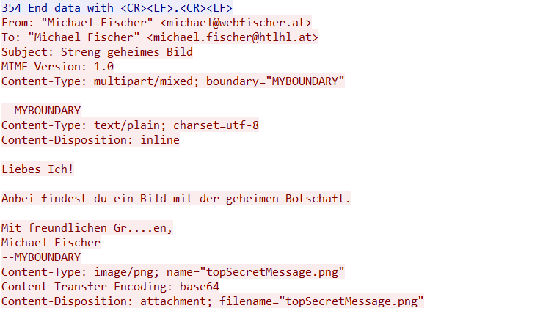Ein E-Mail wurde unverschlüsselt übertragen. Es enthält als Anhang ein Bild, das eine geheime Nachricht enthält. Wie lautet die geheime Nachricht?Mit dem Filter smtp kann man nach E-Mails suchen

**Mit der Seite konnte man Bild decoden:**

**https://codebeautify.org/base64-to-image-converter**

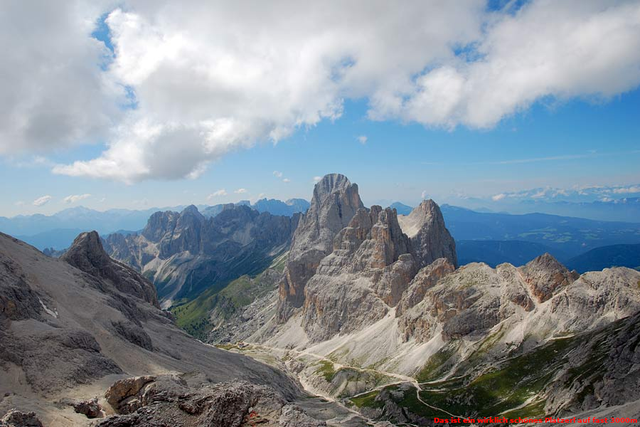**Das Bild sieht so aus:**

**Die geheime Nachricht lautet:**

**Das ist ein wirklich schönes Platzerl auf fast 3000m**

Danach hat ein unverschlüsselter Webseitenaufruf stattgefunden. Die Seite http://mail.webfischer.at/2XHIT wurde aufgerufen. Versuche dich auf der gleichen Webseite einzuloggen und bis zum "final secret" vorzudringen! Wie lautet das "final secret"?

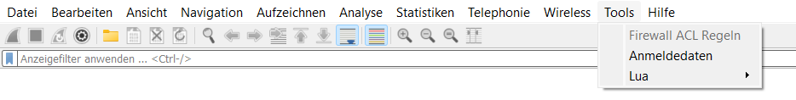Mit Tools und Anmeldedaten kann man Benutzernamen und Passwörter herausfinden

**Das „final secret “lautet: HTLHL rulez!**

**Ein Bild, das Obst, Birne enthält.
**